以下は、今月の健康・ウェルネスのトピックである「個性を受け入れる」をメンバーの皆様に周知していただくためのソーシャルメディア用コピー案（画像オプション付き）です。必要に応じて、社内の通信プラットフォームやLinkedInアカウントで自由に共有してください。
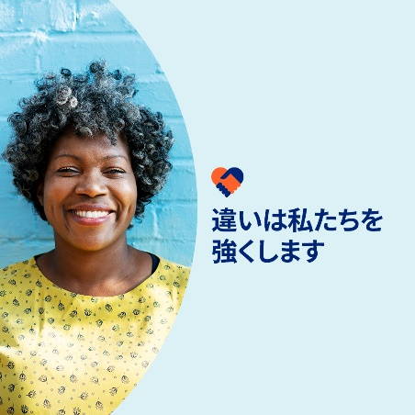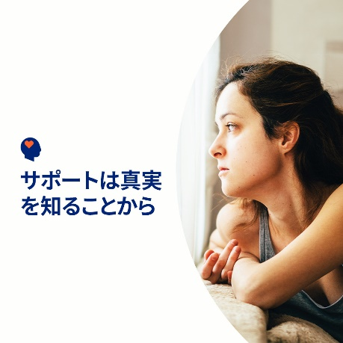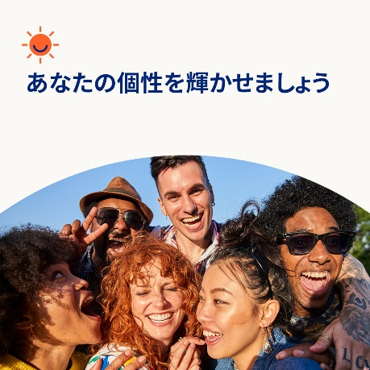

- 人はそれぞれ内面も外見もユニークであり、それは素敵なことです。今月のツールキットでは、自分自身と相手のことをもっとよく知り、大切にする上で役立つリソースを紹介します。optumwellbeing.com/newthismonth/ja-JP #employeehealth #wellbeing

- 多くの人がそうであるように、あなたもメンタルヘルスに関して自分や他者がサポートを受けるのを妨げるような考えを抱いているかもしれません。今月のツールキットでは、よくある誤解とその解消方法について学びます。optumwellbeing.com/newthismonth/ja-JP #employeehealth #wellbeing

- あなたはかけがえのない存在です。この楽しいアクティビティを利用して、自分自身について知りましょう。自分で行ってもよいですし、家族や友人と一緒に行うことでお互いをよりよく知ることもできます。optumwellbeing.com/newthismonth/ja-JP #employeehealth #wellbeing

LinkedInへの投稿方法：
- LinkedInアカウントを開く。
- 上記から使用したいテキストをリンクを含めて選択する。コピーして貼り付ける。
- 使用したい画像を選択し、投稿に追加する（手順4の前に、画像をドライブに保存して「add photo（写真を追加）」を選択しておく）
- 「投稿」をクリックする。

